Eclipse+Maven测试环境配置

1． 说明 2
2． 目的 2
3． maven配置（修改pom.xml文件） 2
3.1 引入junit框架 2
3.2配置jetty需要的jdbc驱动程序 2
3.3配置jndi环境支持 3
3.4 代码、资源目录设置 4
3.5Jetty插件配置 4
3.6配置测试插件 5
4． 在eclipse中进行单元测试、集成测试 6
4.1运行单个单元测试 6
4.2运行所有单元测试 7
4.3同时运行所有单元测试和集成测试 8
4.4在执行集成测试时调试代码 10

说明
本文档以项目【P1209资产管理系统】代码为基础进行讲解；

目的
描述如何在基于eclipse和maven构建的环境中进行单元测试和集成测试；

maven配置（修改pom.xml文件）

3.1 引入junit框架
引入该框架后，才能编写基于junit的单元测试代码：
<dependency>
<groupId>junit</groupId>
<artifactId>junit</artifactId>
<version>4.11</version>
<scope>test</scope>
</dependency>
<!-- 用于断言 -->
<dependency>
<groupId>org.hamcrest</groupId>
<artifactId>hamcrest-library</artifactId>
<version>1.3</version>
</dependency>

3.2配置jetty需要的jdbc驱动程序
具体需要的驱动程序见\WEB-INF\目录下的jetty-env.xml文件，如果项目已提供该驱动程序，则跳过此配置：
<dependency>
<groupId>net.sourceforge.jtds</groupId>
<artifactId>jtds</artifactId>
<version>1.2.6</version>
<scope>provided</scope>
</dependency>

3.3配置jndi环境支持
在不启动任何容器的情况下，在测试中可以使用jndi环境，主要用于提供数据库连接，因为不用启动容器，所以可以节省很多时间：
<dependency>
<groupId>simple-jndi</groupId>
<artifactId>simple-jndi</artifactId>
<version>0.11.4.1</version>
<scope>test</scope>
</dependency>
在pom.xml文件中添加上面的配置后，还需要在测试代码目录根目录中新增一个文件，文件名为：jndi.properties，内容为：
java.naming.factory.initial=org.osjava.sj.SimpleContextFactory
org.osjava.sj.root=testsrc/resources/simple-jndi
org.osjava.sj.colon.replace=--
org.osjava.sj.delimiter=/

不同的项目可能需要修改红色粗体部分的内容，如在资产项目中，testsrc/resources为测试代码目录的资源目录，在testsrc/resources/simple-jndi这个目录中，创建下图目录及文件：
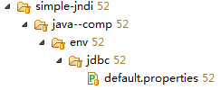
default.properties的内容如下图所示，即项目需要用到的数据库连接配置：
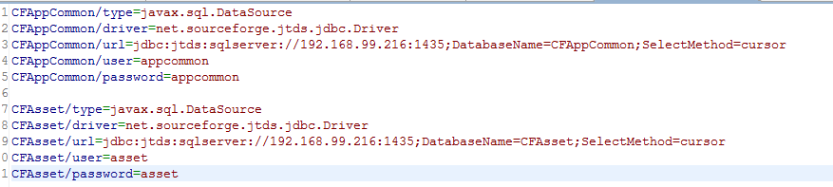

3.4 代码、资源目录设置
像资产系统的代码目录并不是标准的maven目录，所以需要指定代码目录，如下图：
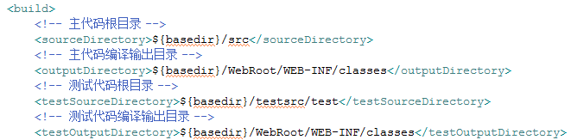
注：主代码和测试代码的编译输出目录设置为一样的，否则当主代码和测试代码中都有pojo包的时候，会有问题；
设置主代码和测试代码资源目录：
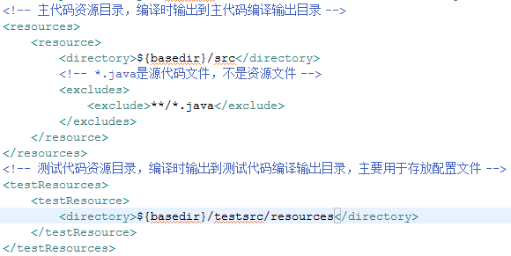

3.5Jetty插件配置
添加<executions>标签内容，主要用于集成测试的配置：
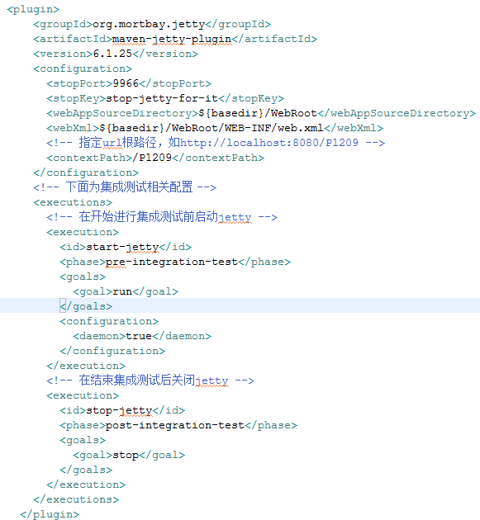

3.6配置测试插件
主要对单元测试阶段和集成测试阶段进行配置，指定单元测试阶段自动执行哪些测试文件，集成测试阶段执行哪些测试文件，因为集成测试一般需要依赖容器(tomcat或jetty)，而单元测试一般不需要容器（执行效率很快），固要分开执行，可通过文件命名规范区分，如 *Test.java表示单元测试文件， *IT.java表示集成测试文件，详见下图：
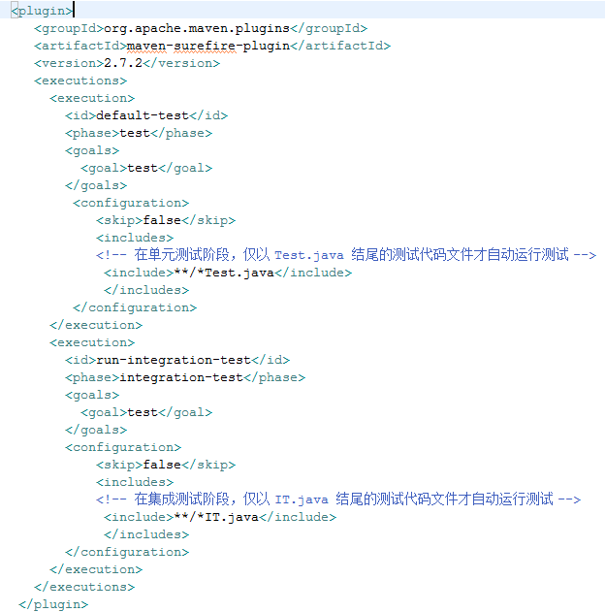

以上就是在maven中配置自动化测试最基础的信息，基本所有的项目的pom.xml都需要做以上配置，才能让maven支持自动化测试；

在eclipse中进行单元测试、集成测试

4.1运行单个单元测试
在用junit框架编写的代码文件中，点击右键--Run As--JUnit Test即可：
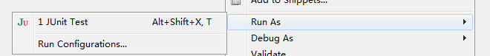
测试结果可以在JUnit标签页中查看：
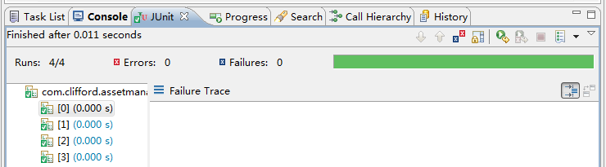
右边目录树是所有执行的测试用例，右上角的表示全部测试通过，如果不是绿色，则表示有的测试没通过，或代码有异常；

4.2运行所有单元测试
在项目名称上面点击右键--Run As--Maven Test
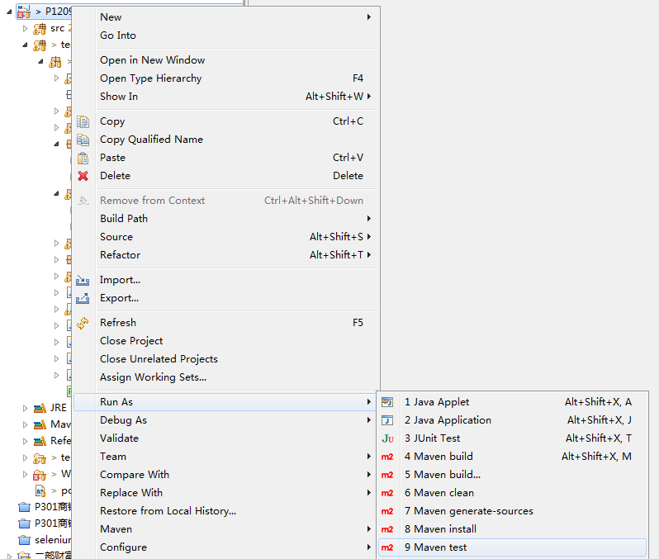

在控制台输出界面上可以看到测试的汇总信息：
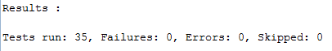
注：上面所说的“所有单元测试”，指的是在pom.xml设置的单元测试，即测试代码目录下所有 *Test.java 文件；

4.3同时运行所有单元测试和集成测试
右键项目名称--Run As--Run Configurations：
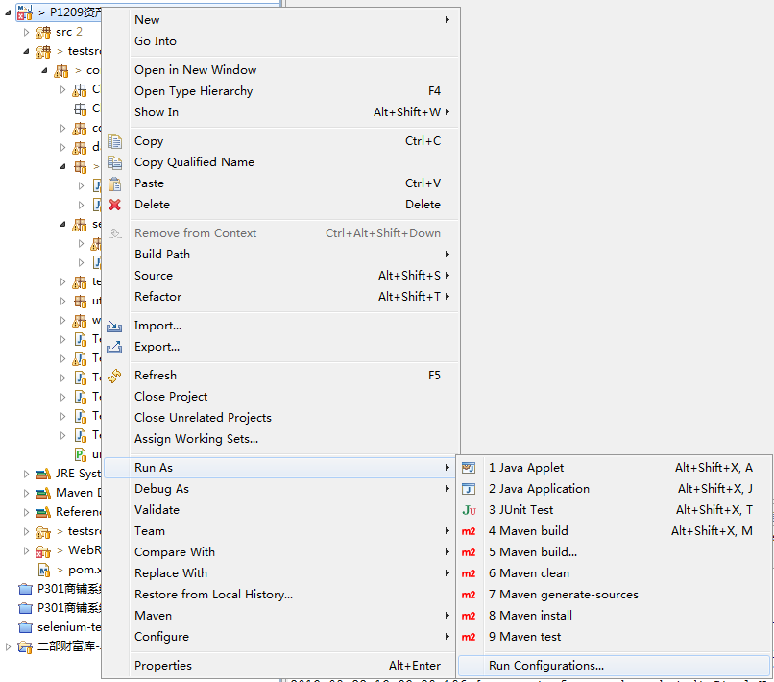

在弹出的对话框中，按下图步骤操作：
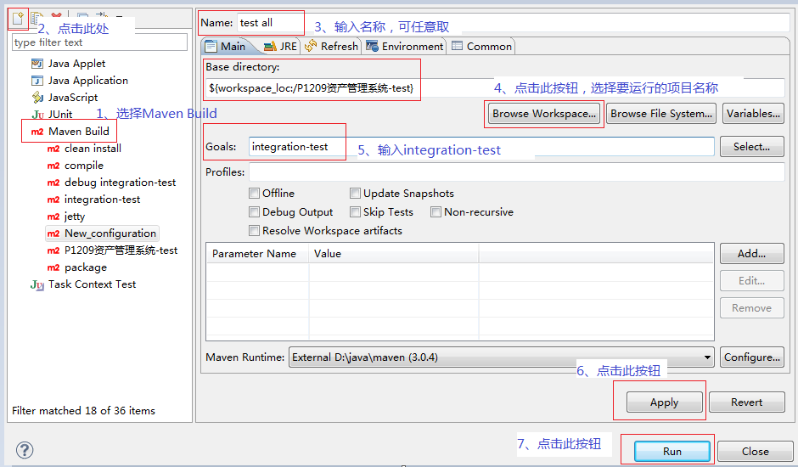

点击【Run】按钮后，eclipse开始进行编译--执行单元测试--打包--启动jetty--执行集成测试，所花的时间会比较多，如果项目比较大的话，打包和启动jetty很占很多时间，执行完成后，控制台输出了集成测试的相关结果：
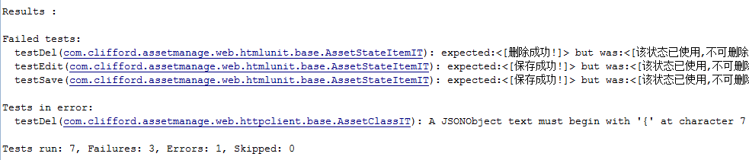

4.4在执行集成测试时调试代码
要在集成测试时进行调试，需要在Goals目标中指定参数，见下图，在原integration-test前面加上-Dmaven.surefire.debug（空格）即可，点击“Run”按钮：
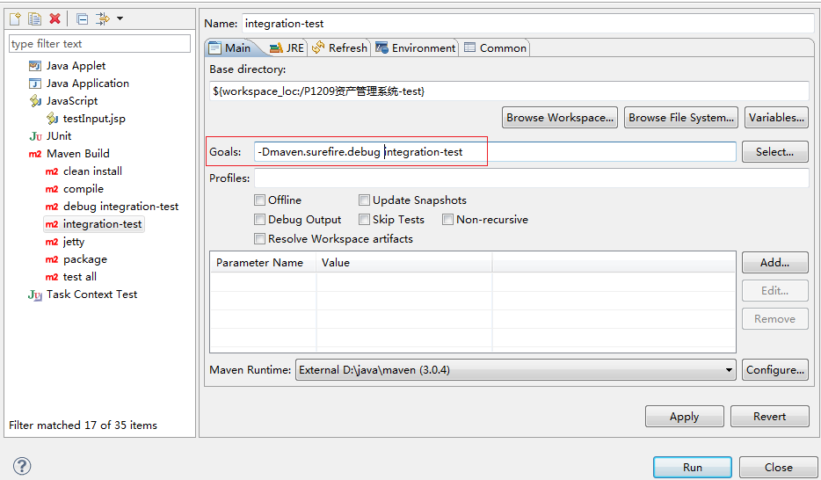

控制台输出会出现下面链接，点击该链接：

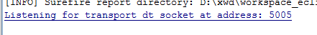
后面在设有断点的地方，控制台会出现下图：
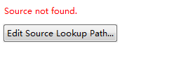
点击：
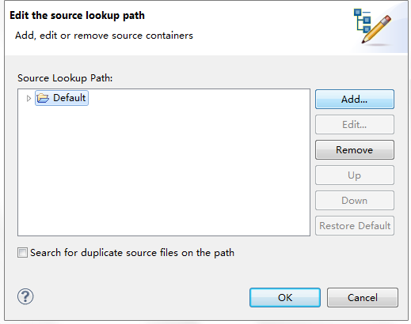
点击按钮：
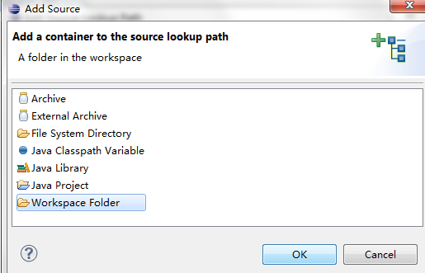
选择，点击按钮：
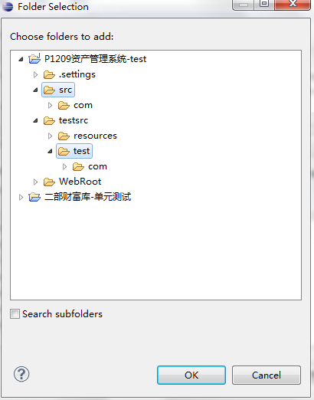
选择主代码目录和测试代码目录，如图的、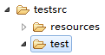，点击按钮：
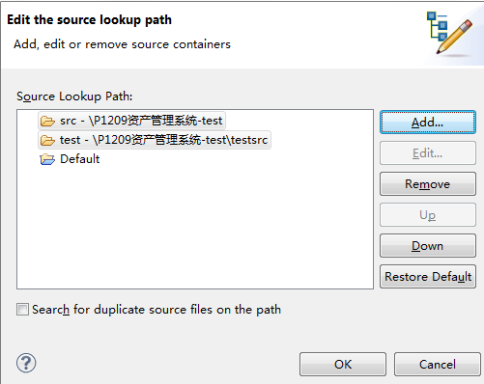
点击按钮，就可以正常进行调试了。

